**Практична робота №04-2.** Застосування методів супроводу програмного забезпечення та керування конфігурацією**.**

**Мета:** Навчиться використовувати стандарти в процесі супроводу програмного забезпечення.

**Завдання:**

1. Опрацювати теоретичні відомості. Перевірити засвоєння Вами матеріалу на контрольних запитаннях.
2. Створити профіль документації на програмний засіб за темою попередніх практичних робот, до якого включити документи, які повинні надаватися для використання під час супроводу цього засобу.
3. По закінченню практичну роботу потрібно здати на перевірку викладачеві, надіславши електронною поштою. Якщо викладач знаходить помилки чи неточності, він може повернути роботу на доопрацювання

**Контрольні запитання.**

1. Що таке профіль документації на програмний засіб?
2. Що таке обумовлена документація?
3. З якою метою виконують документування ПЗ?
4. В чому завдання документу "Керівництво користувача програмного засобу"?
5. Яка структура документу "Керівництво користувача програмного засобу"?
6. Які пункти може містити план супроводу?
7. З яким документом планують супровід?
8. Що міститься в звітах та протоколах супроводу?
9. Які документи розроблюються в процесі супроводу?

**Виконати підсумковий тест за розділами 1-2**

**https://docs.google.com/forms/d/e/1FAIpQLScz4HjkZ-lmtryOUNHY9yDOi7SezaEuzhXdjK2COh7H0ZWlOg/viewform?usp=sf_link**

**ТЕОРЕТИЧНА ЧАСТИНА**

**Профіль документації на програмний засіб.**

**Профіль** — ([інформатика](https://uk.wikipedia.org/wiki/%D0%86%D0%BD%D1%84%D0%BE%D1%80%D0%BC%D0%B0%D1%82%D0%B8%D0%BA%D0%B0" \o "Інформатика)) — сукупність стандартів, зорієнтованих на виконання якогось завдання.

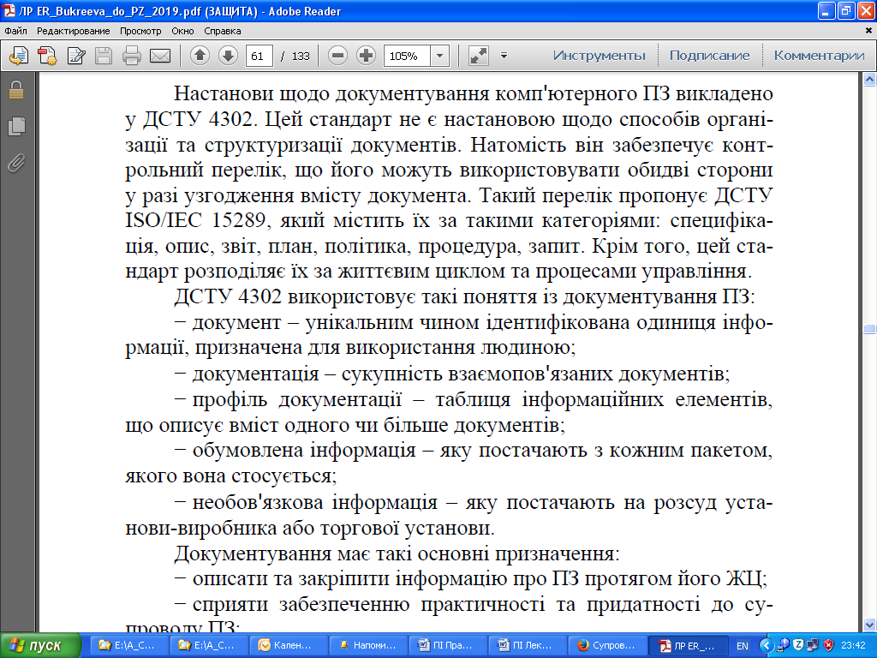

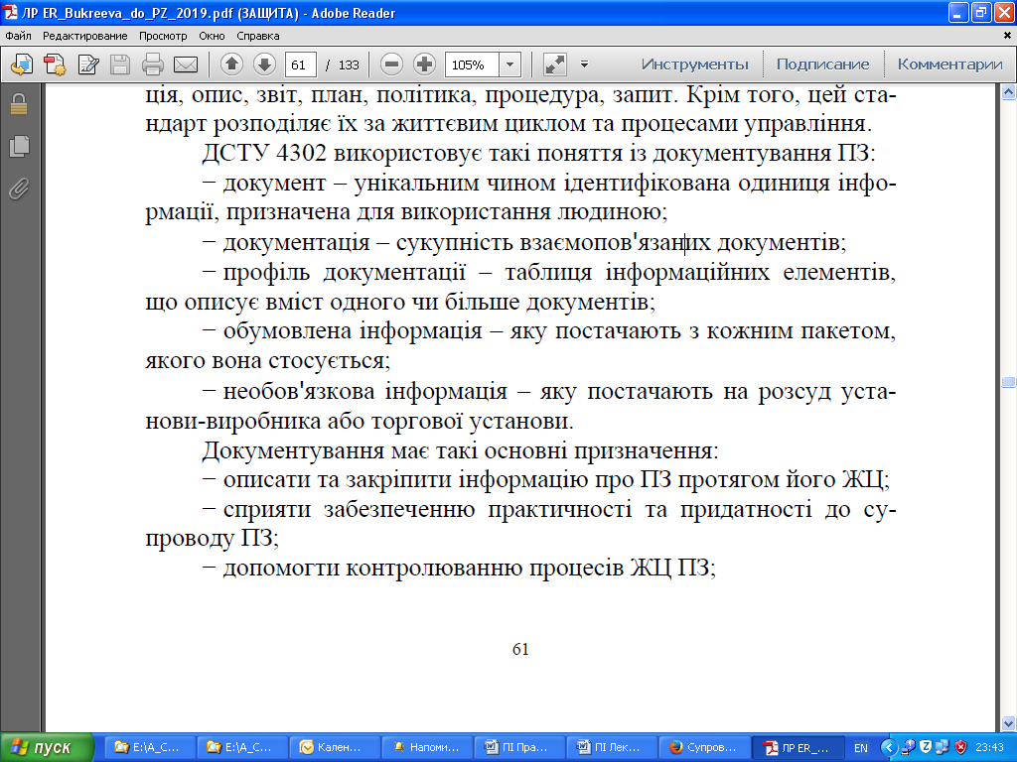

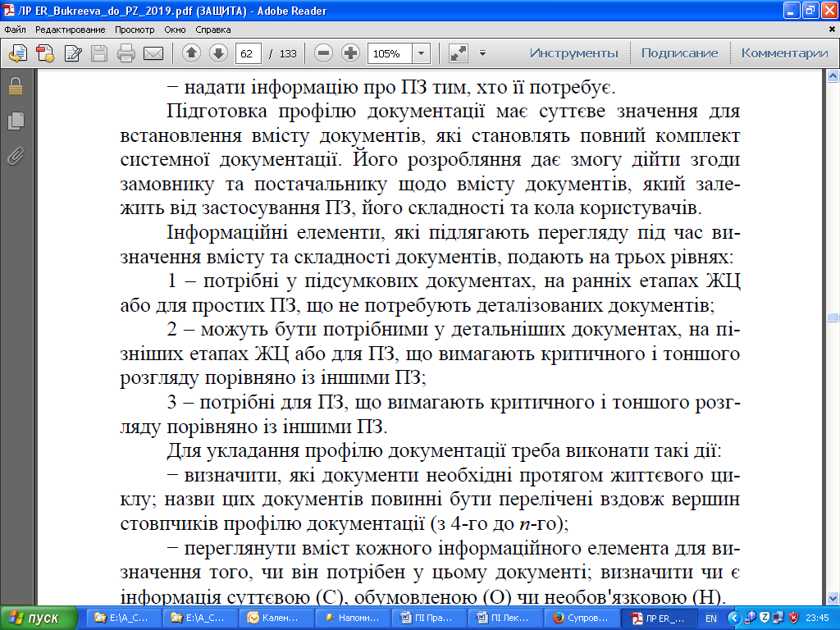



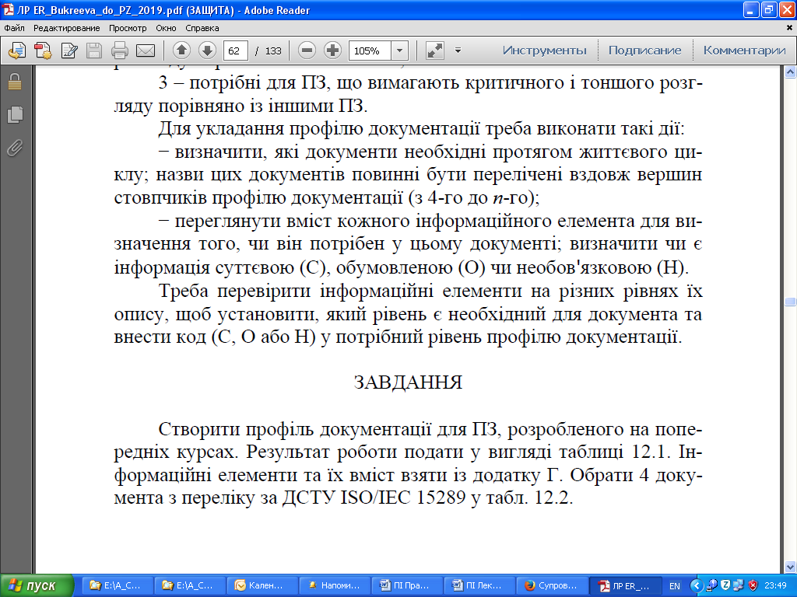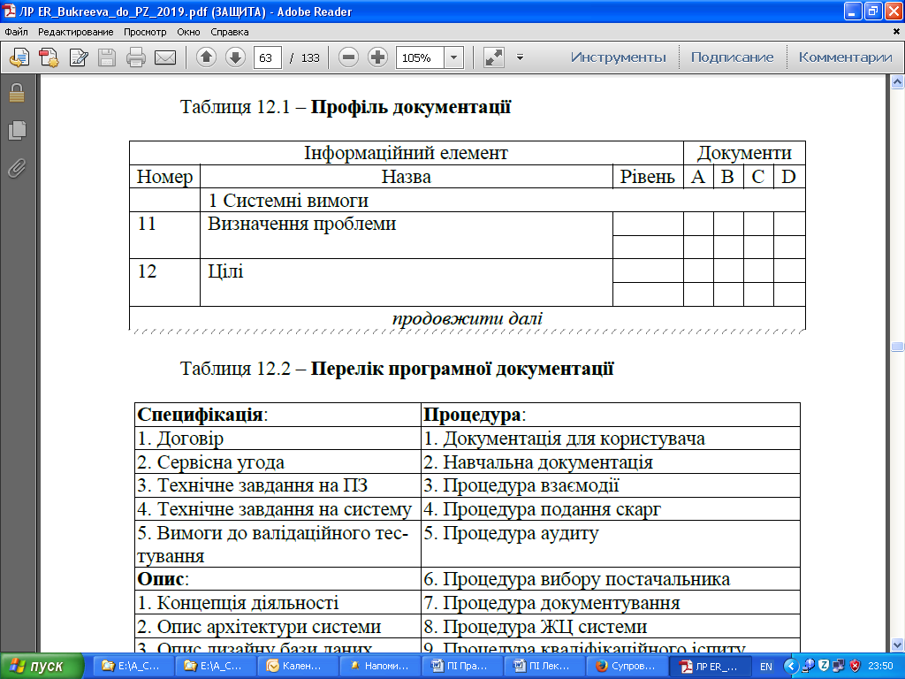



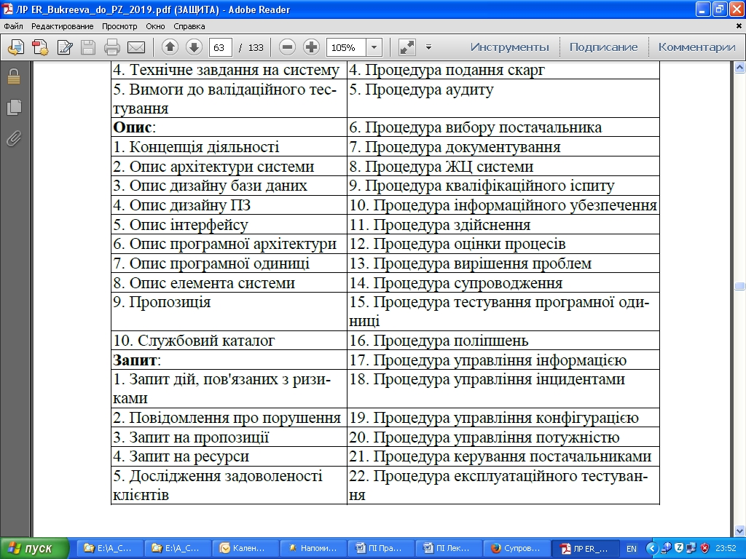

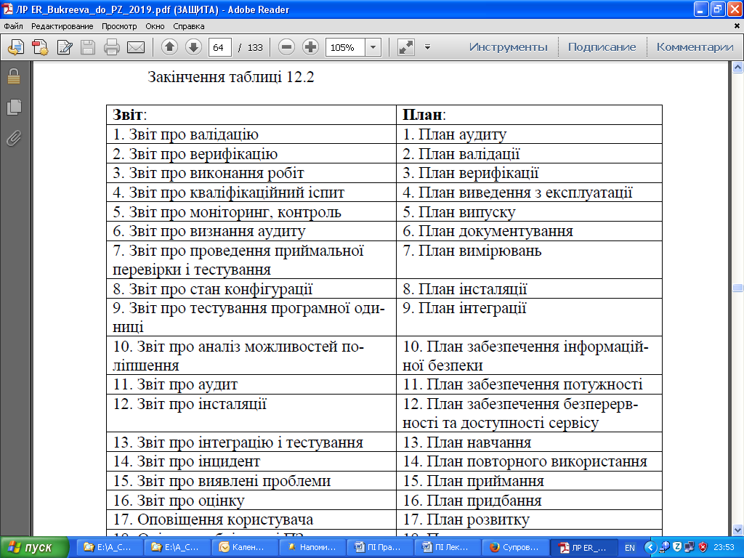



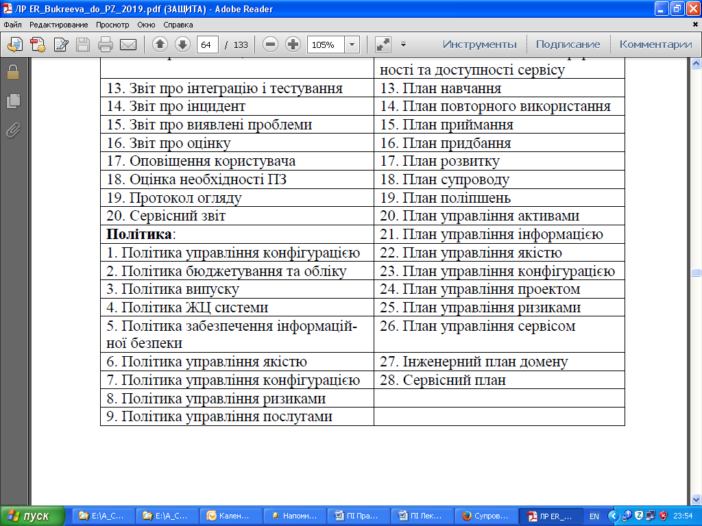

**Керівництво користувача програмного засобу**

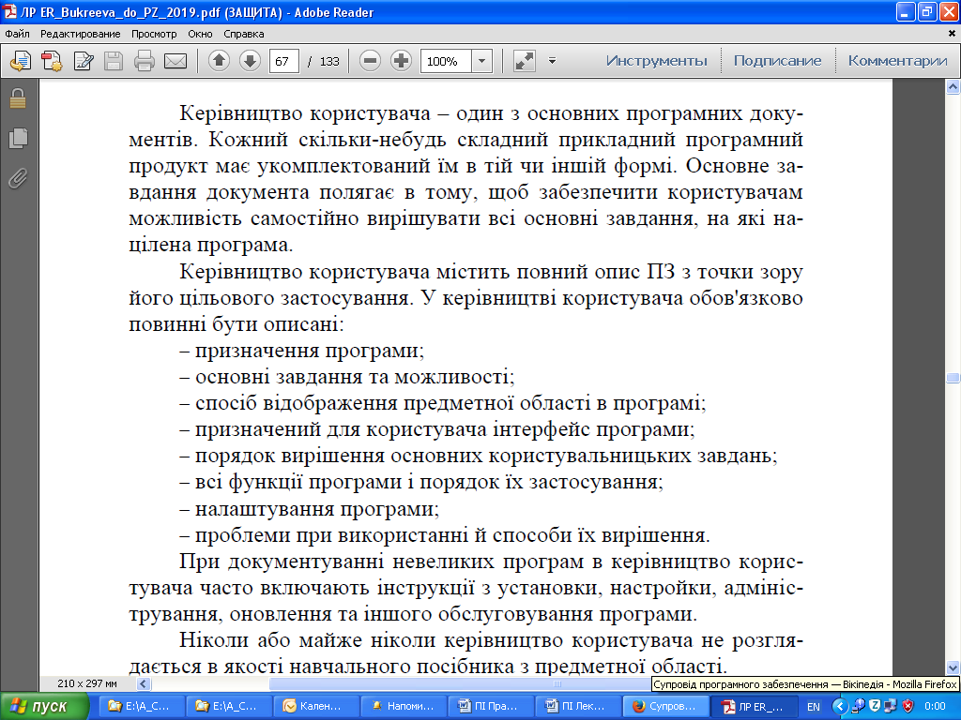

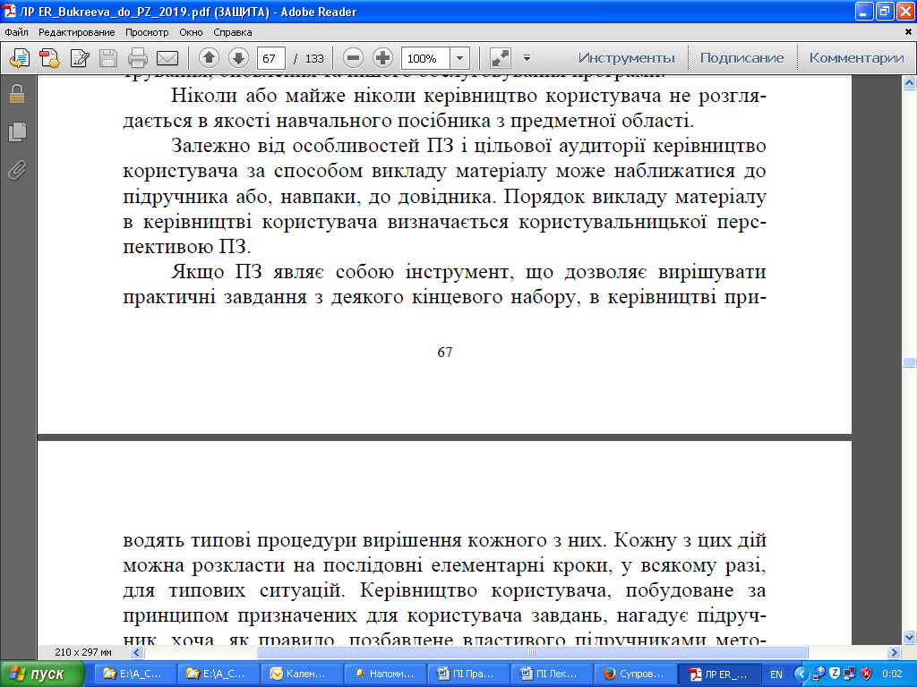



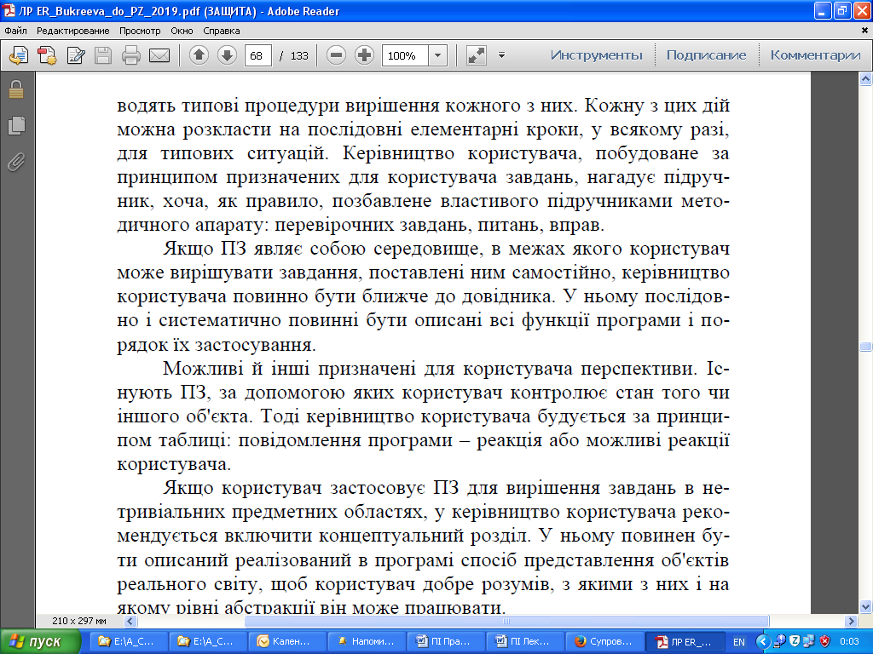

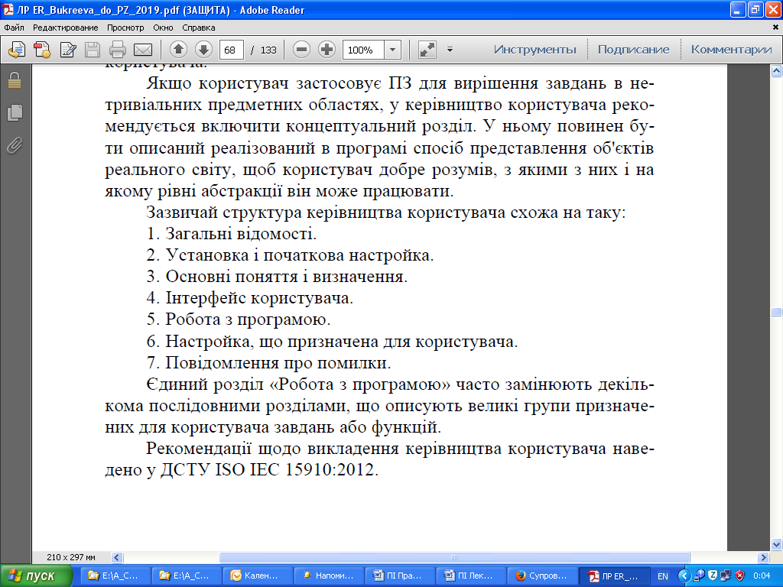

**Розробка плану супроводу програмного засобу**

